十五号线daq进程异常退出情况分析

故障发生情况
1．2023-02-21 15号线服务器1 em_daq进程异常，经现场备份回的log文件查看从当日01:20:50s 起一直出现daq进程异常情况。详见log文件下sys_msgs.log系统日志。
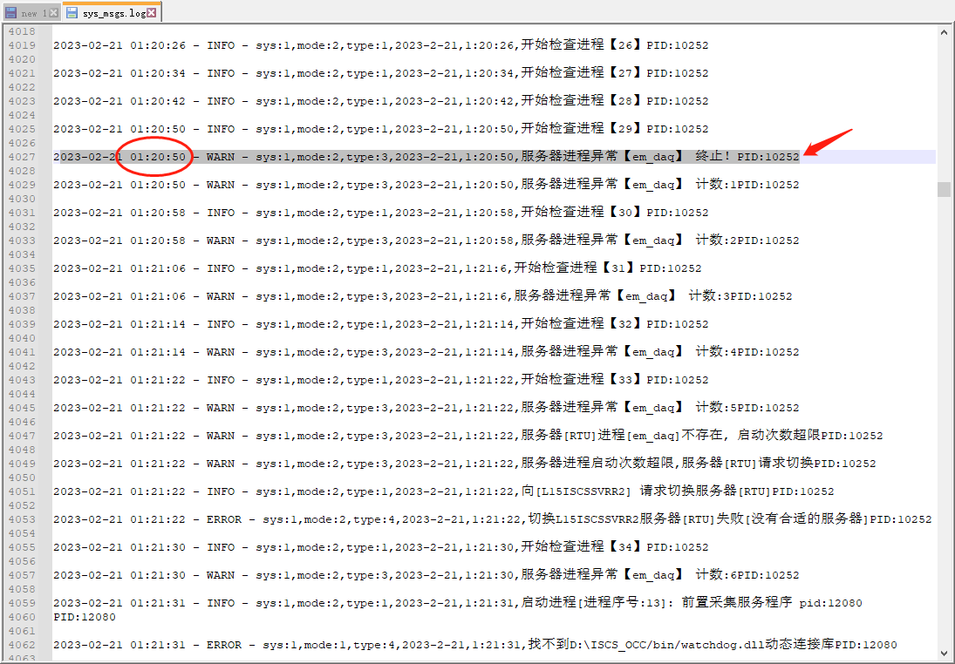

现场临时处置办法
- 临时把服务器1下线并把故障机器中的QT文件备份回公司进行进一步分析。

问题分析
- 使用MergeHero.exe工具对比现场问题服务器的bin和cfg与公司标准版本检查是否有版本差异。（daq进程异常与协议有关，具体查看是否有规约协议版本的问题。）

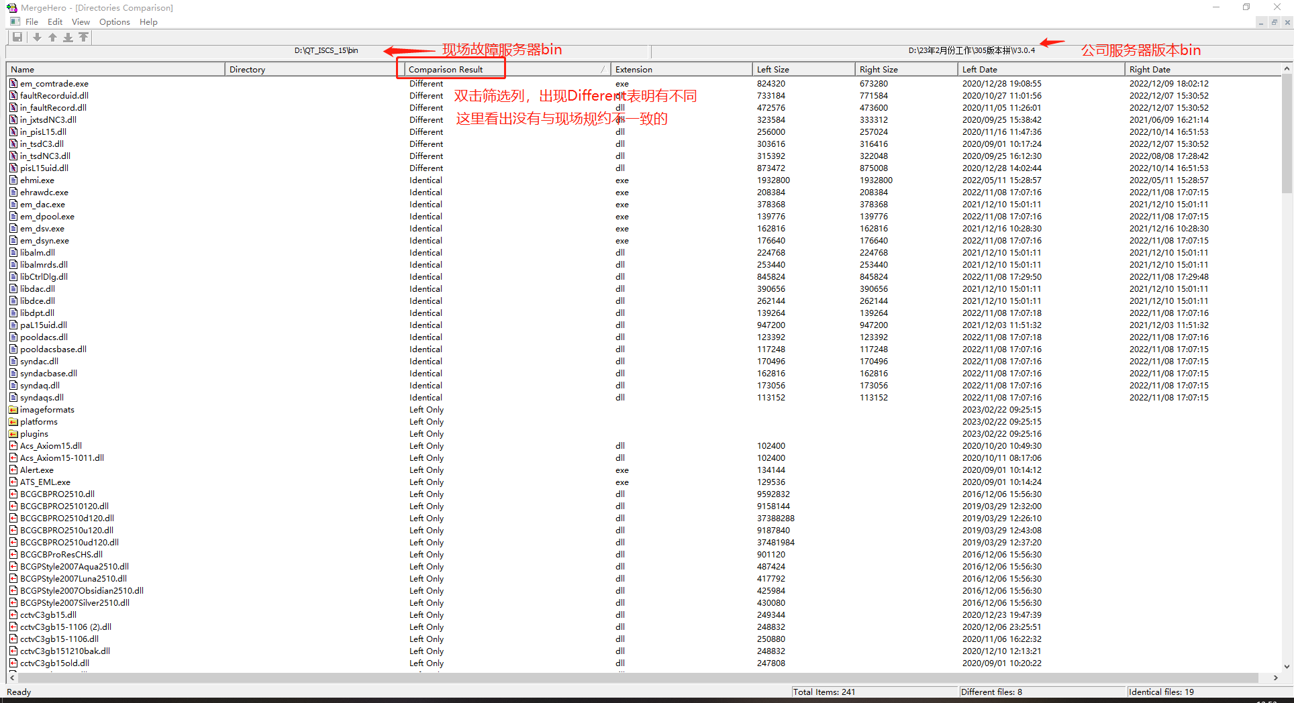
- 在bin和cfg对比完成之后，（理应对比现场好服务器的bin和cfg这里没有进行对比，如对比应会发现cfg中有一个规约文件缺失。后经开发提醒缺失modbus_tcpex.csv文件。）直接进行了模拟运行。
- 在模拟实验中进行两台服务器的主备运行切换，通过ehmon（查看和切换服务器主备运行），ehview（查看系统打印日志），来直观的查看daq进程是否会通过切换而导致崩溃。
结论：模拟证明daq进程不会在切换后崩溃。
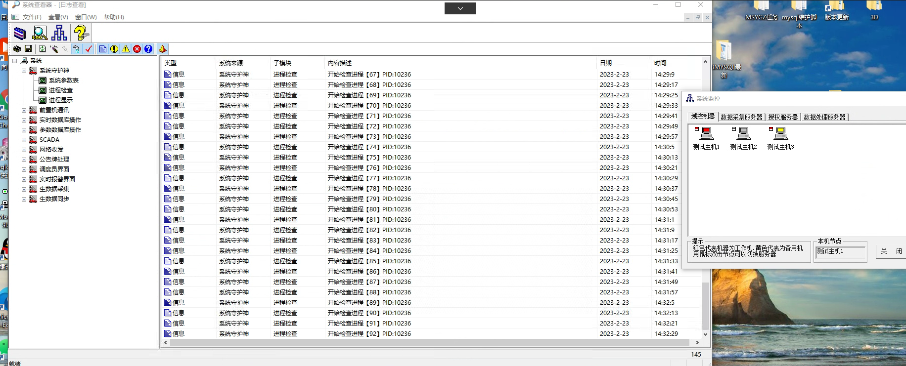
- 使用ModbusSlave工具与大平台使用modbus_tcp_c_ex规约的RTU建立连接。测试在缺失该规约缺失对应.csv配置文件下 daq是否会崩溃·。
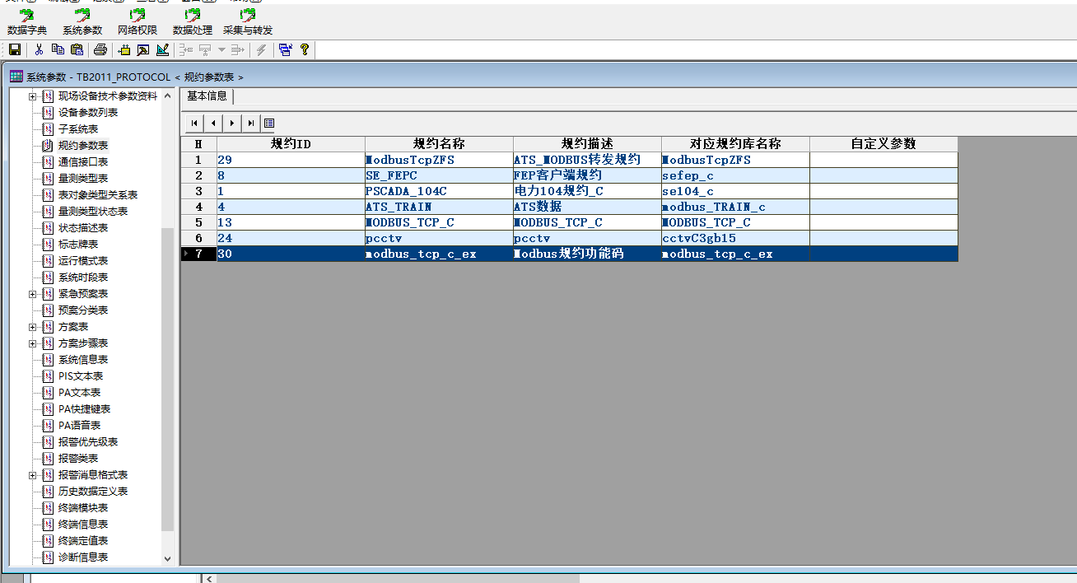
结论：在出现问题的服务器备份下连接RTU通道后daq系统进程会立马出现进程异常并且在ehview中打印系统日志
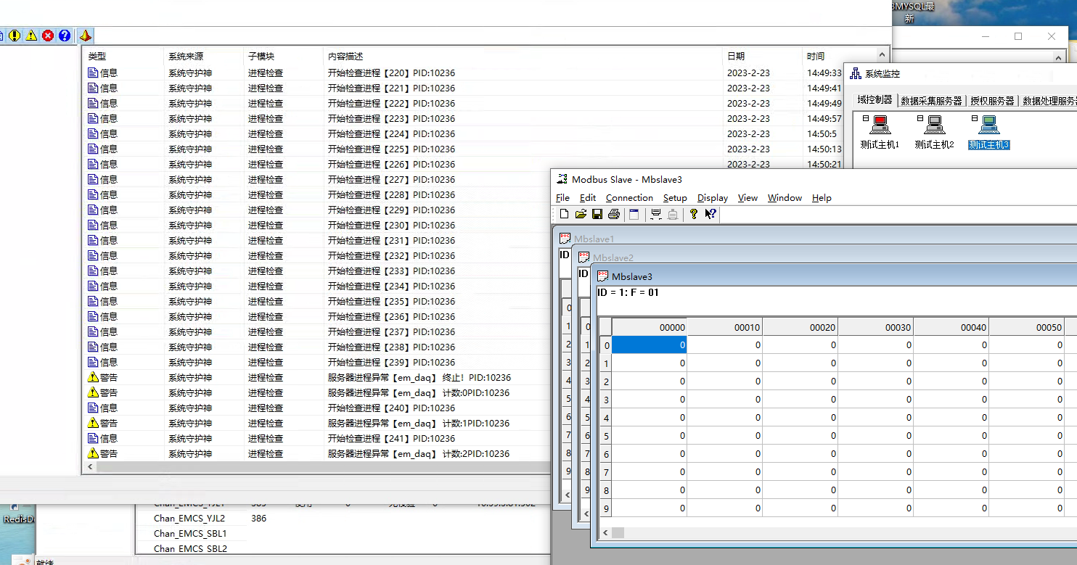

结论建议：在现场投用的服务器中，主备服务器均应该做到文件同步。

